米画升级引领AIGC应用热潮 浙文互联Web 3.0数字营销持续升维

2022年下半年以来，随着Stable Diffusion等AIGC模型的相继开源，AI绘画迅速进入大众视野。浙文互联旗下米塔数字艺术社区率先推出米画创作工具升级版“AI绘画”，历经多轮重大算法升级，米塔“AI绘画”工具正在以惊人的进展引领AIGC创作潮流，全面支持当下流行的绘画类型，精准度持续攀升，成为数字艺术创作领域的明日之星。

01
AIGC
创意AI化呈现，米画AIGC赋能数字艺术创作

依托创意AI化，以米画为代表的AI绘画工具，正在改变数字艺术创作者的绘画方式。AI绘画将创意呈现工作交予AI，创作者只需简单构思框架，细节的画面填充就能交给AI进行生成，最终在AI草图的基础上快速完成作品。AI绘画的加入使创作者从繁琐的手绘工作中解脱出来，专注于更多绘画创意的构思，进而大幅提升创作效率，产生更多商业价值。

随着米画AIGC算法的升级，米塔“AI绘画”功能不断完善。目前，米塔“AI绘画”对于二次元动漫等绘画形式已经有了高精准度的支持。下一阶段，米画AIGC算法还将持续升级，对于全彩CG、国风、插画、蒸汽朋克等流行绘画类型做出进一步优化，带来更加专业的AI绘画创作体验。

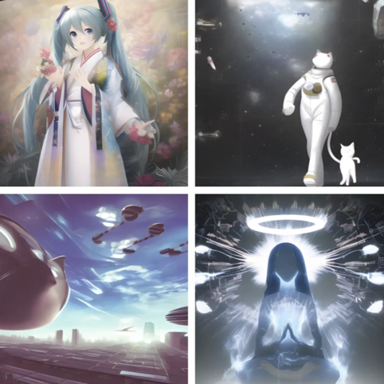

创意AI化同样有助于丰富创作者的创作思路，与人类画手相比，AI绘画的创作风格包罗万象，在创意生成时，能够提供多元化的绘画草图方案，突破创作者原本固守的风格限制，帮助创作者发散创作思维，启发创作灵感，使绘画作品质量得以提升。

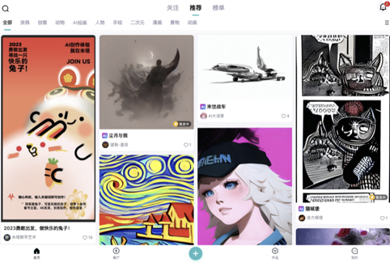

米塔“AI绘画”灵活的产品策略，进一步为创作者使用AI绘画辅助创作解决了后顾之忧。秉承为创作者服务的宗旨，米塔除了给予创作者们一定数量的免费使用次数以外，创作者们还能通过平台活跃度的提升、优秀作品推荐、登上热门榜单等方式获得使用次数，使创作者能够突破平台限制，充分借助AI绘画来进行日常创作，形成良性循环，在未来的数字艺术创作中勇立潮头。

02
AIGC
AIGC助推浙文互联数字营销升维，连接Web 3.0新场域

米塔“AI绘画”功能是米画创作者工具融合AIGC打造的明星产品，更是浙文互联不断突破数字营销场景的新物种之一。不止AI绘画，AIGC数字内容创作的前沿应用几乎无处不在，依托多年数字营销的积累，浙文互联已经率先行动，AI 撰稿、AI视频生成、包括AI创意素材的创造等基于AIGC的应用，均已在业务端开启，为多个行业品牌客户提供更加快速完整的内容创作服务。从营销文案撰写到广告物料的制作，都在融入越来越多的AI创意素材，一键生成海量创意海报、上百条品牌短视频等，以高效、优质的作品，帮助品牌输出更多有影响力的内容。

以AIGC为核心的自动化内容生产同样是浙文互联连接Web3.0新场域的重要支撑。进入Web 3.0时代，虚拟数字人的规模化生产、数字藏品的批量发布，以及虚拟发布会、虚拟演唱会、元宇宙办公环境的快速搭建，都离不开AIGC的参与。浙文互联元宇宙人、物、场的构建效率正在借助AIGC的加入而大幅攀升，以适应快速变化的市场需求，推动集团数字营销升维，服务更广泛的客户群体。

业内人士认为，AIGC将彻底颠覆现有的内容生产模式，以十分之一的成本，实现百倍千倍的内容生产速度，对数字内容营销领域产生深远的影响。未来五年，仅在AI绘画领域，就将有10%-30%的图片内容由AI参与生成，对应的市场规模或将超过600亿元。浙文互联将稳步把握行业风口，通过AI技术及应用打通数字营销全链路，在Web 3.0时代的竞争中脱颖而出。

